Mittagessen

Speiseplan vom 14.10.19 bis 18.10.19
 | Kindergerechtes | Menü 3 Vegetarisch |  | Bewusst Gesund *
Montag
 | Tortellini Ricotta Spinat^{a,a1,c,g}  Puten Schinken Sauce^{2,3,g}  Salat^{1,4,j,g} | Hirse-Käse-Taler^{a,a1,c,g,i}  Kräutersoße^{g}  Dampfkartoffeln  Salat^{1,4,j,g}
 | Waldfruchtjoghurt^{g}
Dienstag
 | Rindergeschnetzeltes Stroganov^{1,9,a,j}  Bandnudeln^{a,a1,c}  Kaisergemüse^{1,g} | Orientalische Couscouspfanne^{a,a1,i}  Kaisergemüse^{1,g}
 | Apfelgrütze³
Mittwoch
 | Saure Linsen^{1,a,a1,a3,f,g,i}  Saitenwurst^{2,3,8,i,j}  Spätzle^{a,a1,c} | Saure Linsen^{1,a,a1,a3,f,g,i}  Vegetarische Bratwurst^{c,g}  Spätzle^{a,a1,c}
 | Stracciatellajoghurt^{g}
Donnerstag
 | Schweineschnitzel und Putenschnitzel paniert^{a,a1}  Bratensauce^{a,a1,a3,f,i}  Zitrone  Kartoffelsalat mit Blattsalat^{1,j},^{4,g} | Vegetarische Maultaschen^{a,a1,c,i}  Kartoffelsalat mit Blattsalat^{1,4,g,j}  Röstzwiebeln^{a,a1} |  | 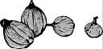
 | Frisches Obst
Freitag
 | Rühreier^{c}  Dampfkartoffeln  Blattspinat/Rahm^{a,g} | 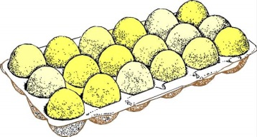
 | Obst

Bitte die Informationen zu den Zusatzstoffen und Allergen auf gesonderten Blatt beachten!

